Исследовательский проект «Мои друзья – дорожные знаки».

Автор проекта:
дети средней группы «Солнышко»
Руководитель проекта:
Недашковская Светлана Анатольевна
воспитатель ЦРР МДОУ детский сад №3 «Звёздочка» г. Анапа
Проблема, которая рассматривается в проекте – это рост детского травматизма среди детей дошкольного возраста. Интерес к ней возник после беседы с детьми с показом обучающего фильма «Зебра». Мы говорим о происшествиях на дорогах, в которых дети получают серьезные травмы и становятся инвалидами или вообще погибают, о том, что нужно делать, чтобы этого не произошло.
Ребят заинтересовало, почему так происходит.
Цель исследования: изучить причины детского дорожно-транспортного травматизма.
Задачи исследования:
- выяснить как обеспечивается безопасность детей в дорожном движении города Анапа;
- расширить знания о дорожных знаках, светофоре, правилах дорожного движения;
- разработать маршрут движения с помощью взрослых.
Гипотеза исследования: мы предполагаем, что причиной дорожно-транспортного травматизма может быть не соблюдение правил участниками дорожного движения, т.е. пешеходами и пассажирами, из-за:
- нежелания участниками движения их выполнять;
- низкой дисциплины водителей и пешеходов;
- незнания знаков и правил дорожного движения.
Методы исследования:
- наблюдение;
- анкетирование родителей;
- обсуждение ситуаций;
- экскурсии;
- игровая деятельность.
Детский дорожный травматизм в Анапе.
Осветить проблему детского дорожного травматизма мы решили не случайно.
За 9 месяцев текущего года на дорогах Анапы зафиксировано 134 дорожно – транспортных происшествия с участием несовершеннолетних, в которых получили травмы 143 ребенка, 1 погиб.
Особую озабоченность вызывает тот факт, что на долю детей до семи лет приходится до 37% дорожных происшествий – 49 случаев.
Из истории безопасности дорожного движения
Россия имеет многовековые традиции поддержания порядка на дорогах и улицах. Еще при царе Иване III повелевалось соблюдать правил езды и хождения по дорогам. Нарушителей правил строго наказывали.
В 1784 впервые в России водительское удостоверение получил извозчик.
На рубеже XIX-XX веков, на российских дорогах появился первый автотранспорт, в том числе и первые российские автомобили.
В 1913 году Россия занимала второе место в мире по количеству транспортных средств на душу населения.
До 1961 года в нашей стране были свои правила для каждой республики и области. Только с 1961 года вводятся в действие общесоюзные правила движения по улицам городов и дорогам СССР.
В 1993 году утверждаются Правила дорожного движения Российской Федерации.
Для чего нужны правила дорожного движения?
Представьте себе, что происходило бы на улицах города, если бы вдруг исчезли бы все светофоры, дорожные знаки, пропали бы регулировщики с их полосатыми жезлами. А городские шоферы внезапно забыли бы строгие правила уличного движения.
Со всех сторон мчатся, задевая друг друга, автобусы, легковые автомобили, проносятся мотоциклы, снуют велосипеды. Слышен визг тормозов, тревожные гудки, грохот столкнувшихся машин, дребезжание разбитых стекол, завывание сирены «скорой помощи»…
Однако машины и люди живут в мире: то машины пропускают людей, то люди ждут, пока проедут машины. Потому что те и другие подчиняются строгим законам. Эти законы называются «Правила дорожного движения».
Правила дорожного движения в соответствии с Законом «О дорожном движении» от 10.12.1995 №196-ФЗ является единым нормативным актом, устанавливающим порядок дорожного движения на всей территории России.
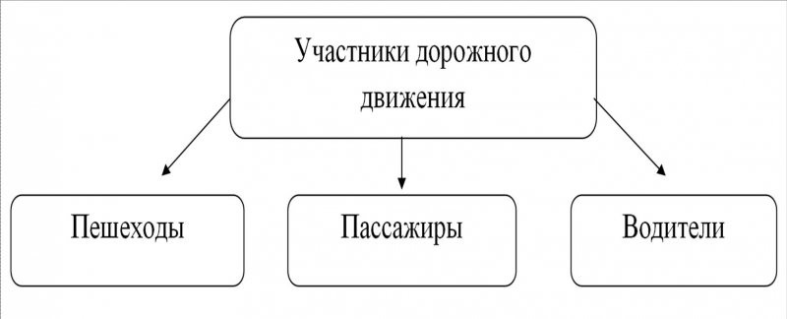
Во время наблюдения за пешеходами мы пришли к выводу, что не все, даже взрослые люди соблюдают правила дорожного движения.
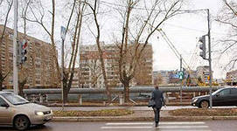 | 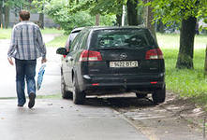
Переходят дорогу на красный свет светофора | Ходят по проезжей части
Наблюдая за транспортом, выяснили, что есть водители, которые тоже нарушают правила дорожного движения
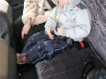 | 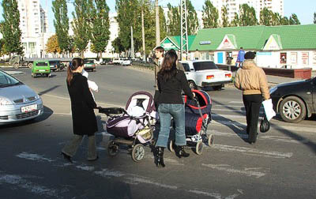 | 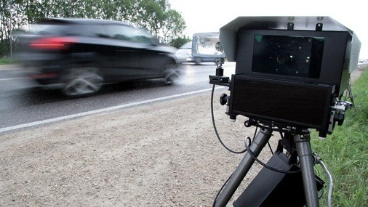
Перевозят детей при отсутствии специальных детских сидений | Не внимательны к знакам и дорожной разметке | Не соблюдают скоростной режим
И среди пассажиров нашлись нарушители правил дорожного движения
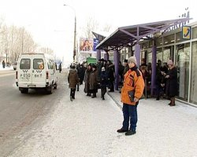 | 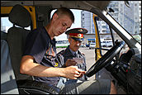
На остановке, в ожидании транспорта, выходят на проезжую часть | Не пристегиваются ремнями безопасности
Провели анкетирование родителей
- Всегда ли вы правильно переходите проезжую часть дороги?
- Обучаете ли вы своего ребенка правилам поведения в транспорте?
- Знает ли ваш ребенок где находится школа, в которой он будет учиться? Как туда идти, где переходить улицу, какие знаки встречаются по дороге?
- Как вы реагируете, если на ваших глазах чужие дети нарушают правила дорожного движения?
По результатам анкет родителей можно сделать вывод:
- Родители сами часто нарушают правила дорожного движения.
- Обучают детей правилам поведения в транспорте от случая к случаю.
- Будущие школьники не знают свой маршрут в школу.
- Обращают внимание на чужих детей, нарушающих правила дорожного движения только в том случае, когда им грозит опасность.
Так на вопрос: «Всегда ли вы правильно переходите проезжую часть дороги?» 30% родителей ответили нет.
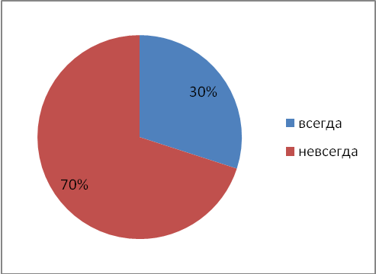
На вопрос: «Обучаете ли вы своего ребенка правилам поведения в транспорте?» Только половина родителей ответили положительно.
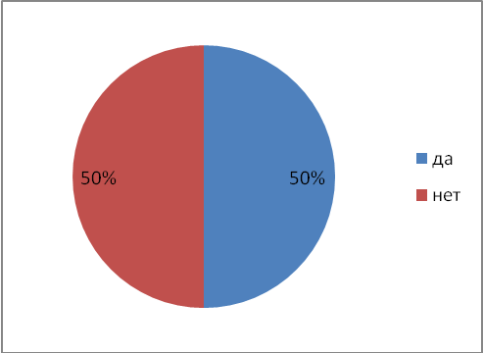
На вопрос: «Знает ли ваш ребенок где находится школа, в которой он будет учиться? Как туда идти, где переходить улицу, какие знаки встречаются по дороге?» Только 12% родителей ответили положительно.
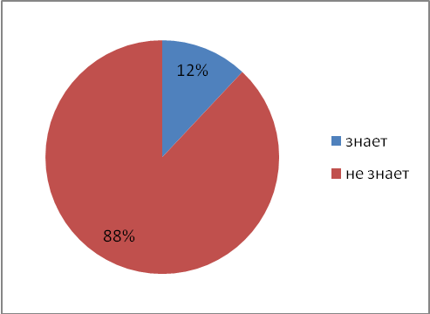
На вопрос: «Как вы реагируете, если на ваших глазах чужие дети нарушают правила дорожного движения?» Большинство родителей не реагируют вообще или реагируют только в крайних случаях.
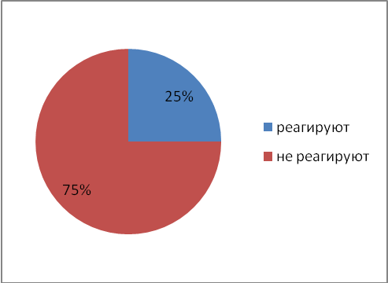
Как заботится общество о безопасном поведении ребенка на дороге?
- Изготовление игровых, мультипликационных и документальных фильмов на тему безопасности дорожного движения;
- Проведение викторин, олимпиад, конкурсов, праздников службами ГИБДД, педагогами школ и детских садов;
- Выпуск книг, брошюр, плакатов;
- Проведение месячников по безопасности детей на дороге «Внимание дети!», «Зебра», «Береги своего пассажира» и др.;
- Включение водителями ближнего света фар во время движения;
- Использование светоотражающих элементов на одежде, школьных портфелях и знаках «Осторожно, дети!».
Причины несчастных случаев с дошкольниками на дороге
- Рассеянное внимание;
- Забывание правил поведения на улице;
- Эмоциональное состояние;
- Быстрая реакции у ребенка на дорожную ситуацию;
- Отвлечение внимания от транспортных средств, представляющих опасность;
- Отсутствие контроля взрослых.
Что мы узнали
Светофор наш верный помощник
Первый уличный светофор появился более 130 лет назад. Первые светофоры имели всего лишь два цвета: красный и зеленый, которые вручную менял стоявший рядом человек. Но обходиться двумя цветами было неудобно, и спустя 50 лет на светофоре появился еще и третий цвет – желтый.
Когда светофор ломается, то дорожным движением управляет регулировщик при помощи полосатой палочки – жезла.
Дорожные знаки
Предупреждающие знаки – предупреждают нас об опасности.
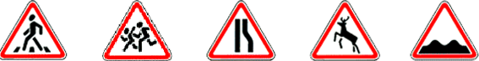
Запрещающие знаки - обеспечивают нам безопасность на дорогах.
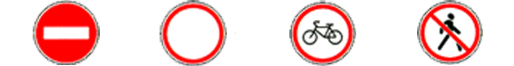
Предписывающие знаки дают распоряжение водителю:

Правила безопасности на дороге
- Пешеходам разрешается ходить по тротуарам и пешеходным дорожкам, а там где их нет - по обочине.
- Не выходите и не выбегайте на проезжую часть.
- Переходите проезжую часть только в местах, обозначенной дорожной разметкой «зебра» или знаком «пешеходный переход».
- В местах, где есть светофор, переходите улицу только на зеленый сигнал.
- Не бегите через улицу, идите спокойным шагом.
- Перед переходом улицы с двухсторонним движением, посмотрите налево и, если поблизости нет машин, начинайте переход. Дойдя до середины, посмотрите направо. Если поблизости есть машины, подождите, пропустите их, а потом продолжайте путь.
- Обходите автобус и троллейбус сзади.
- Поджидая на остановке автобус, не стойте на краю тротуара.
- Подойдя к углу дома, арке или другому препятствию, приостановитесь и убедитесь, что поблизости нет машин.

Маршрут движения от детского сада в школу
(Вика, Роман, Никита)
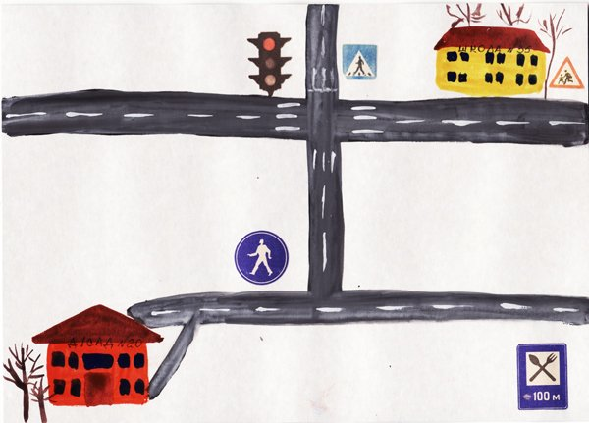
Маршрут движения от детского сада в библиотеку
(Данил, Роман, Никита)
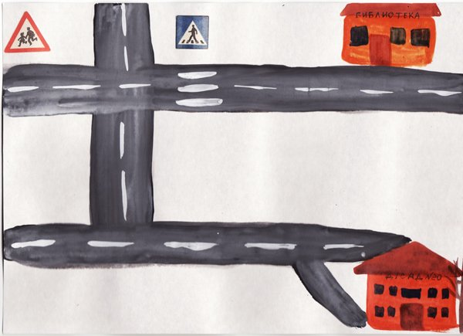
Маршрут движения от детского сада в парк Комсомольский
(Лиза,Роман, Никита)
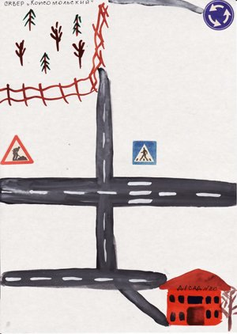
Заключение
Занимаясь исследованием мы нашли ответ на вопрос:
По каким причинам происходят дорожно-транспортные происшествия и почему на улицах города Тюмени погибают дети?
Причиной дорожно – транспортных происшествий чаще всего являются сами дети. Приводит к этому незнание элементарных основ правил дорожного движения, безучастное отношение взрослых к поведению детей на проезжей части, отрицательный пример взрослых.
Для того, чтобы снизить количество дорожно-транспортного травматизма, необходимо не только повысить уровень знаний, но изменить отношение к существующим правилам, выработать устойчивые положительные привычки у детей и взрослых.

